Schiedel ABSOLUT Schornstein, Sockelplatte mit Luftzug

Schiedel

Eigenschaften

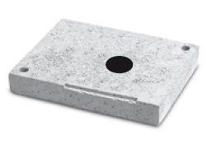

Anzahl der Züge

1-zügig + Luft-/Installationsschacht, 2-zügig + Luft-/Installationsschacht

Werkstoff

Leichtbeton

Lichte Weite 2. Zug (mm)

120,00 - 200,00

Nennweite DN

120,00 - 400,00